УВАЖАЕМЫЕ РОДИТЕЛИ!
Безопасность жизни детей на водоемах во многих случаях зависит ТОЛЬКО ОТ ВАС!
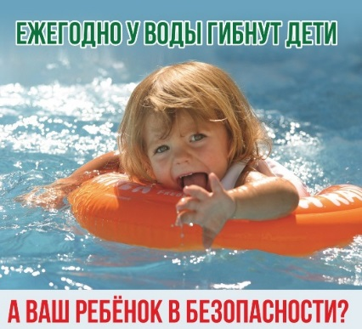
С наступлением жаркой погоды, в целях недопущения гибели детей на водоемах в летний период обращаемся к Вам с убедительной просьбой: провести разъяснительную работу о правилах поведения на природных и искусственных водоемах и о последствиях их нарушения. Этим Вы предупредите несчастные случаи с Вашими детьми на воде, от этого зависит жизнь Ваших детей сегодня и завтра.
У маленьких детей обычно отсутствует природный страх перед водой и поэтому они смело лезут в нее, совершенно не осознавая грозящие им опасности. Дошкольники часто не способны адекватно оценить уровень угрозы, а значит, основная задача по обеспечению их безопасности на воде ложится на родителей.
Необходимо помнить следующие правила безопасности на воде в открытых водоемах:
- Всегда будьте возле ребенка, который в воде. Не отводите от него взгляда. Дошкольник может за секунду уйти под воду и захлебнуться.
- Старайтесь не брать дошкольников кататься на лодках, водных велосипедах и других плавательных средствах, это может быть опасно. Но даже если и берете малыша, всегда надевайте на него еще на берегу спасательный жилет.
- Плавайте в специально отведенных местах с чистым проверенным дном, и где есть спасатель и медицинский пункт.
- Но если вы плаваете с детьми на природе, то выбирайте чистое мелкое место с течением меньше 0,5 метра/секунду. Предварительно проверьте самостоятельно дно, оно должно быть не топким и без острых предметов. Всегда будьте возле малышей.
- Не разрешайте дошкольникам заплывать далеко от берега и нырять на мелких местах или там, где незнакомое дно.
- Никогда не купайтесь в непогоду.
- Всегда разъясняйте детям правила поведения на воде и не подавайте им дурной пример.
- Никогда не ведите детей купаться в нетрезвом состоянии.
- Наблюдайте за купающимися детьми.
- Контролируйте эмоциональное состояние дошкольника, чтобы заигравшись, он не нахлебался воды.

